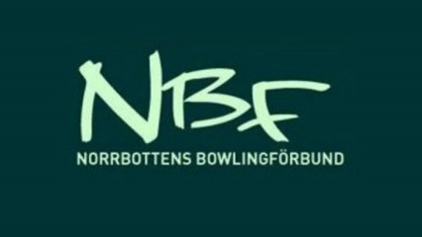

**Norrbottens Bowlingförbund Konstituerande Styrelsemöte 2024-09-29**

Närvarande: Staffan Bergdahl, Helena Sundqvist, Louise Helgesson, Patric Gustafsson, Fredrik Larsson, Göran Lundstedt, Ludwig Ingerskog, Krille Svonni

**§ 1 Mötets öppnande**

Ordförande Staffan Bergdahl hälsade välkomna och förklarade mötet öppnat.

**§ 2 Val av styrelsefunktionärer och ansvarsområden**

Styrelsefunktionärer:

* Vice ordförande: Fredrik Larsson
* Kassör: Louise Helgesson
* Sekreterare: Helena Sundqvist

Föredelning av övriga ansvarsområden vid nästa ordinarie styrelsemöte.

**§ 3 Teckningsrätt**

Teckningsrätt skall utövas av ordförande Staffan Bergdahl och kassör Louise Helgesson var för sig.

**§ 4 Attesträtt**

Attesträtt skall utövas av ordförande Staffan Bergdahl och sekreterare Helena Sundqvist var för sig.

**§ 5 Mötets avslutande**

Ordföranden avslutade mötet.

Justeras

____________________________________ __________________________________

Staffan Bergdahl, ordförande Helena Sundqvist, sekreterare